MAQUETTE pont redresseur 1500w pour MCC 1500w avec masse d’inertie 0,2kgm²

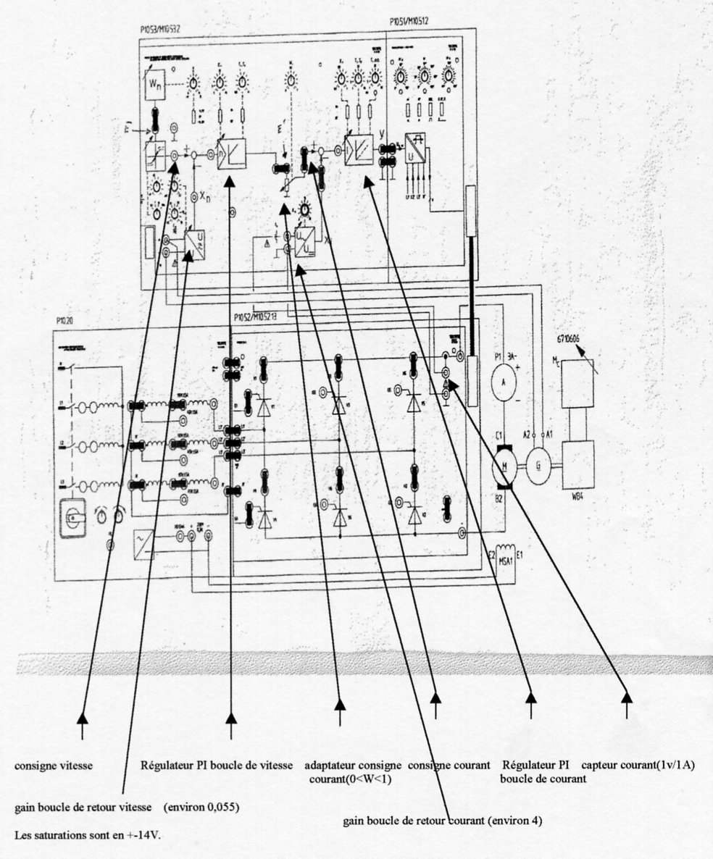

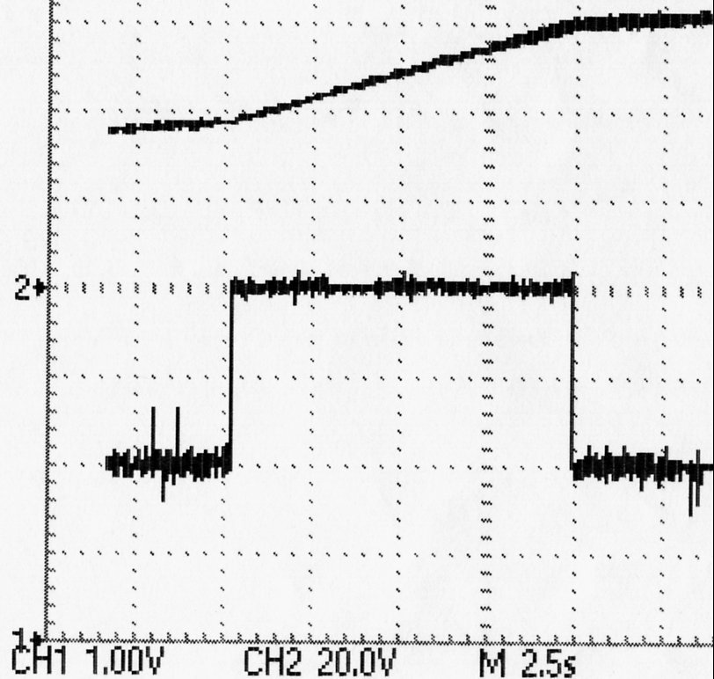
ΔΩ
ΔT
question I)2)

DOCUMENT 1

VOIE1 : consigne de courant
(2v,4v correspondant à des courants de 0.5A et 1A).

Les courants réels visualisés dans l’induit de la machine sont 0.47A et 1A.

VOIE2 : évolution de la vitesse(10v correspondent à 166T/min)

Caractéristiques du correcteur PI : K_{P}=0,6 et T_{i}=10ms.

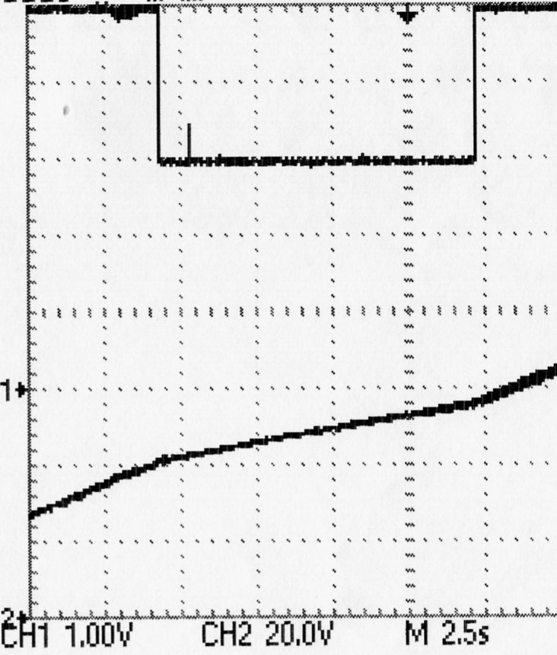
ΔT
ΔΩ
question I)3)

DOCUMENT 2

VOIE1 : consigne de courant
(3v,5v correspondant à des courants de 0.75A et 1,25A).

Les courants réels visualisés dans l’induit de la machine sont 0.73A et 1,25A.

VOIE2 : évolution de la vitesse(10v correspondent à 166T/min)

Caractéristiques du correcteur PI : K_{P}=0,6 et T_{i}=10ms.

La connaissance de ΔΩ et ΔT permet d’obtenir le K et le couple de pertes(supposé constant) de la machine l’inertie étant donné.
Voie1 :consigne courant, Voie2 : retour courant(via capteur)

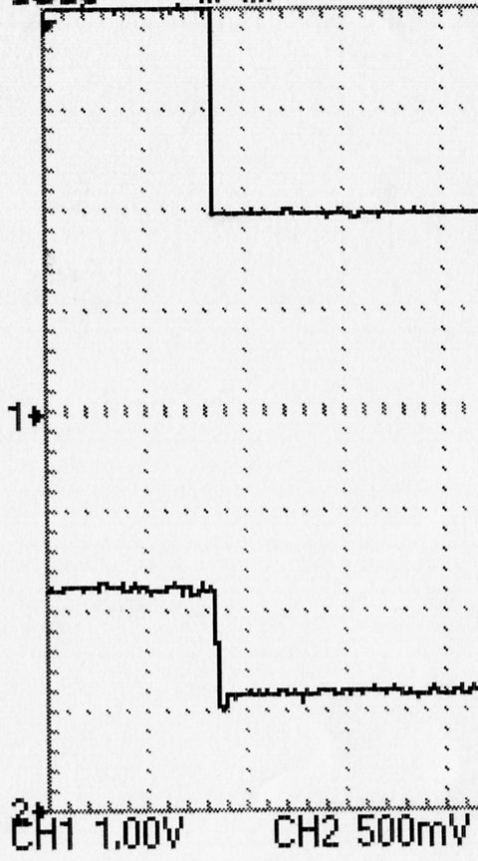
question I)4)

T_{i}=25ms.
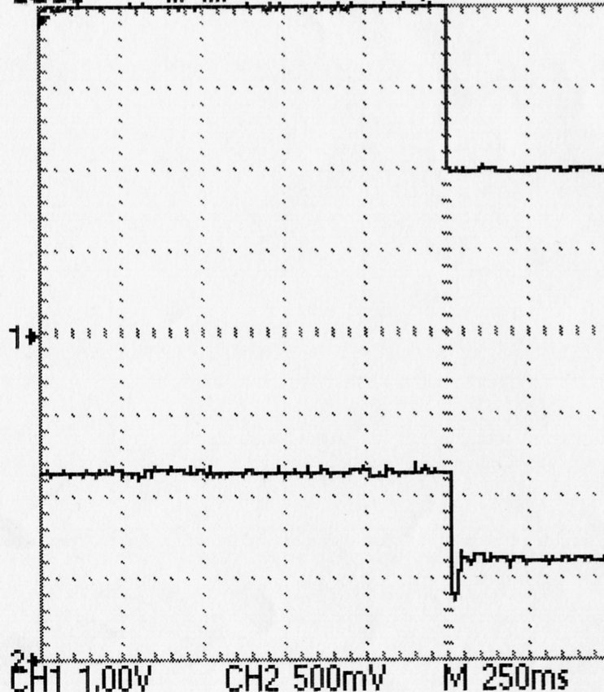
question I)4)

T_{i}=10ms.

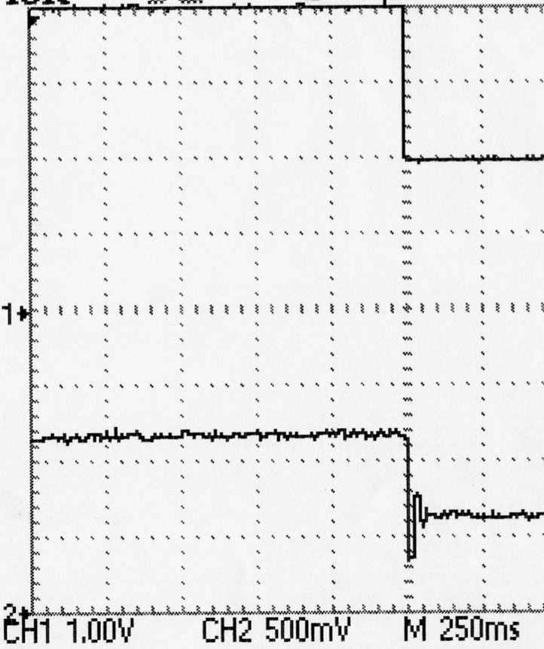
question I)4)

T_{i}=7,5ms.

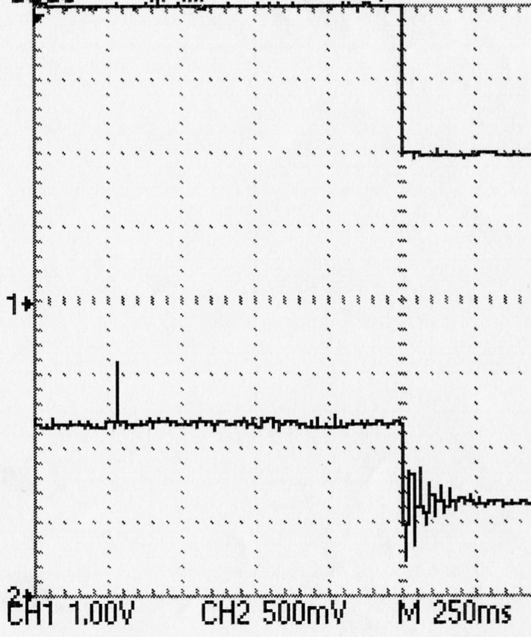
question I)4)

T_{i}=5ms.
CONCLUSION: l’augmentation du temps d’intégration rend le système plus lent
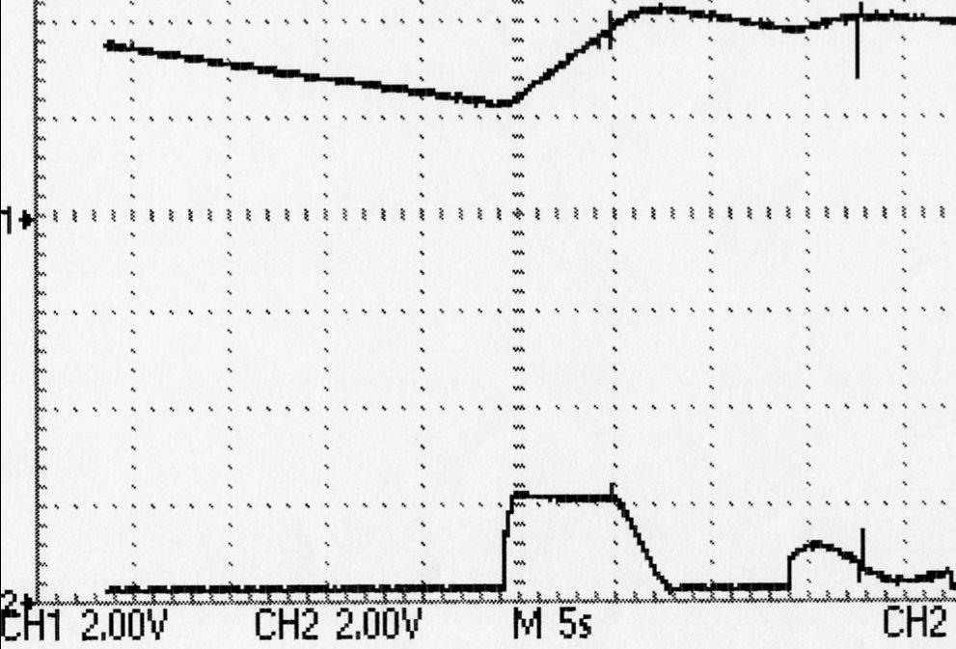
Zone de saturation
Zone de linéarité
PI courant :
K =0.6 et T=25ms
PI vitesse :
K=15 et T=1s
Freinage
question II) 2) voie1 : vitesse (pour consigne 2v-4v) ; voie2 : courant d’induit.
Représentation :1v => 300T/min et 1v =>1A.
W(adaptateur consigne de courant) réglé à 0,5 environ. Courant de saturation mesuré :2A.
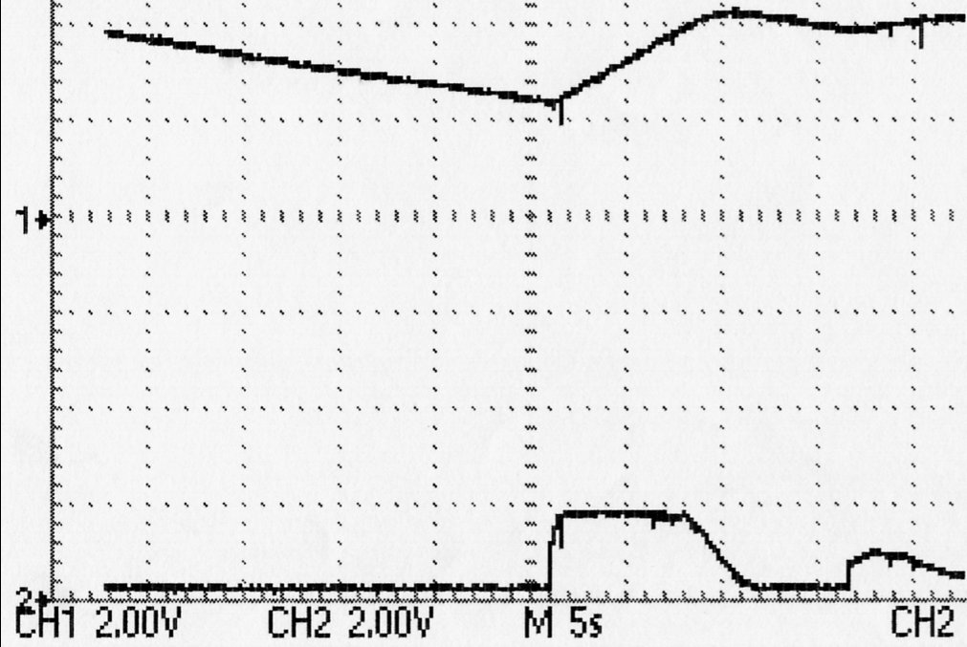
Zone de saturation plus longue
question II) 4) voie1 : vitesse (pour consigne 2v-4v) ; voie2 : courant d’induit.
W(adaptateur consigne de courant) réglé à 0,4 environ. Courant de saturation mesuré :1,75A.
Question III)
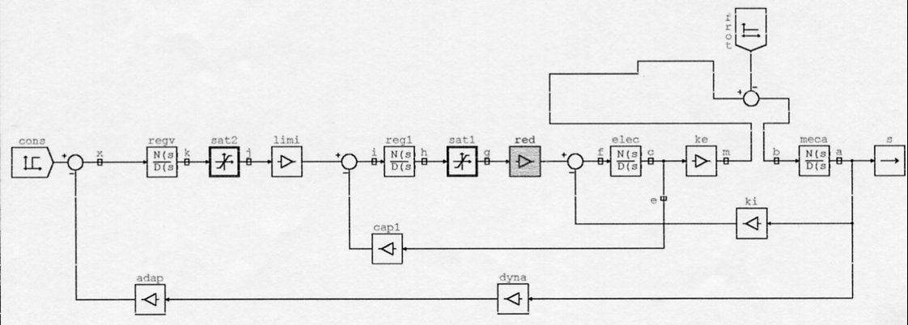

Adaptateur retour vitesse :0.055
Gain dynamo tachymétrique :0.57
Adaptateur retour courant :4
Gain redresseur :27
Caractéristiques électriques moteur :L=43mH et R=5,2Ω
Caractéristiques mécaniques moteur : J=0,26kgm²
K=1,46
Cp=0,6Nm

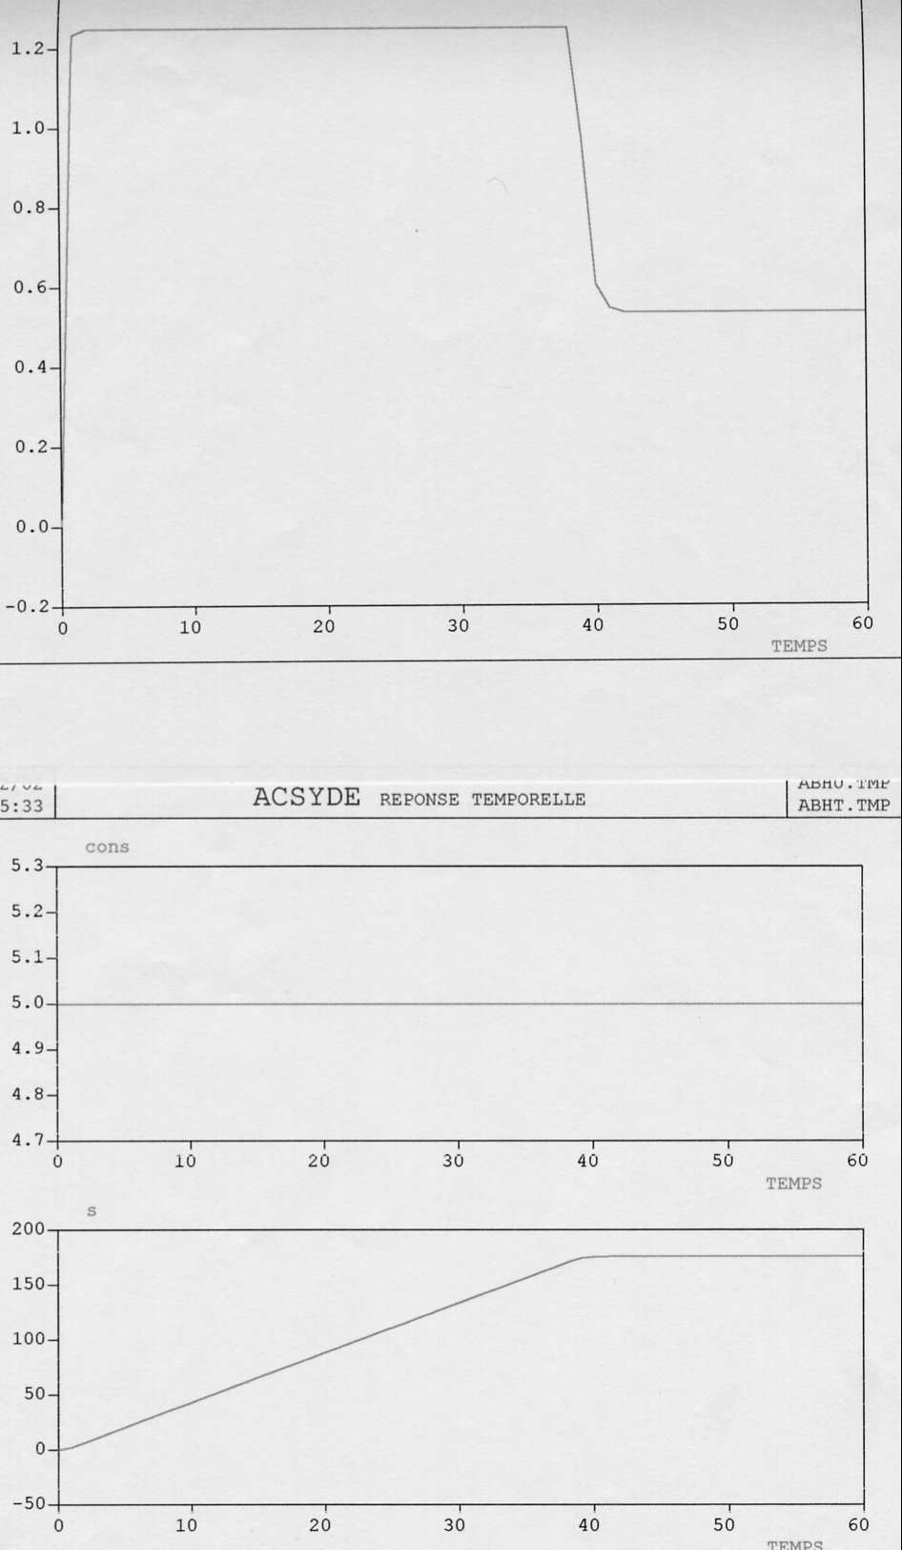
1)consigne
2)vitesse
3)courant
PI vitesse K=1 et T=1s
1
2
3

On obtient les mêmes résultats avec PI vitesse K=1 et T=10s

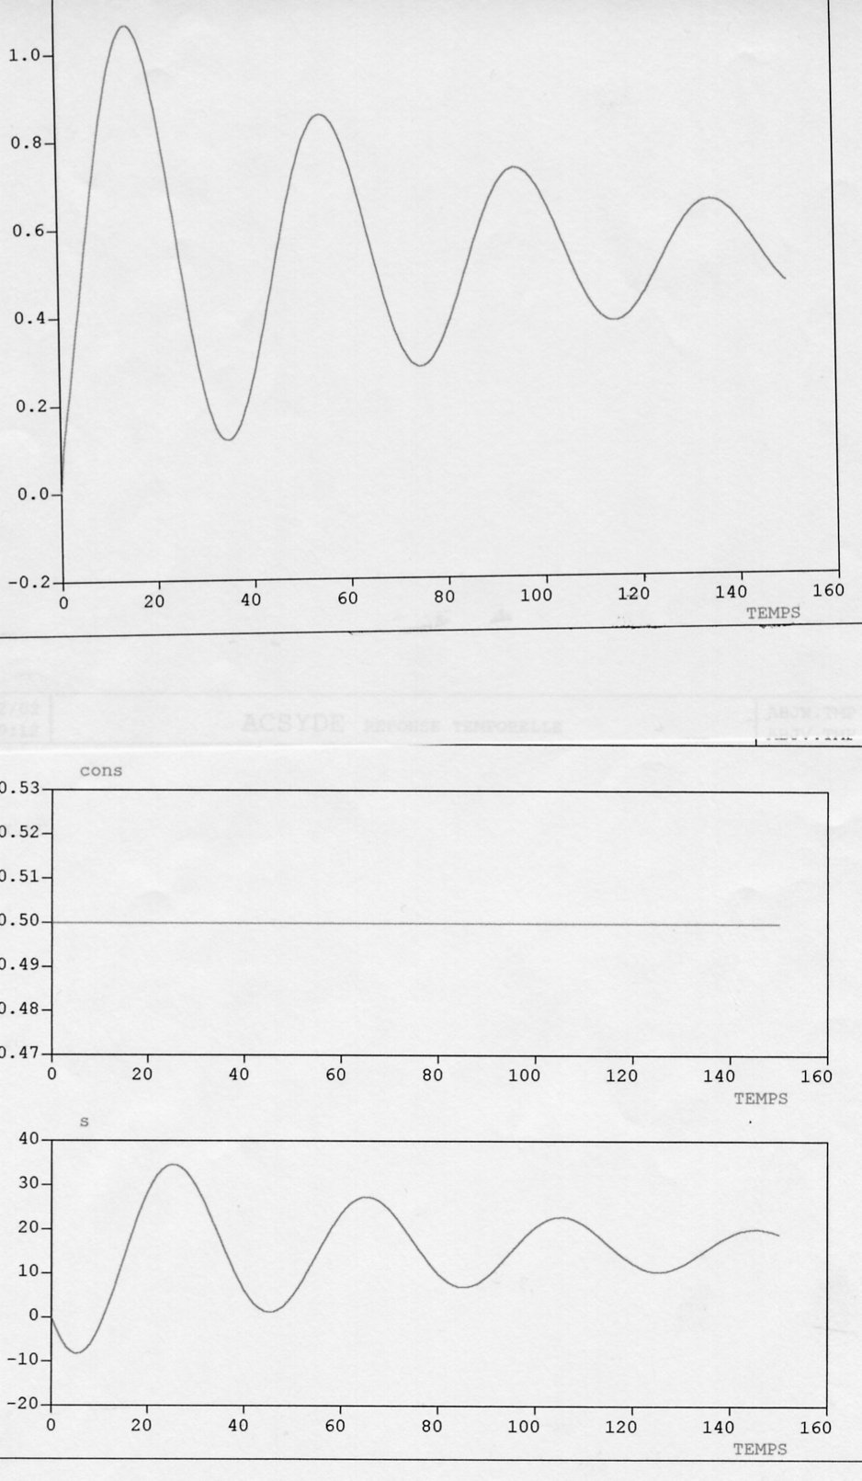
1)courant
2)consigne
3)vitesse
PI vitesse K=1 et T=1s
1
2
3

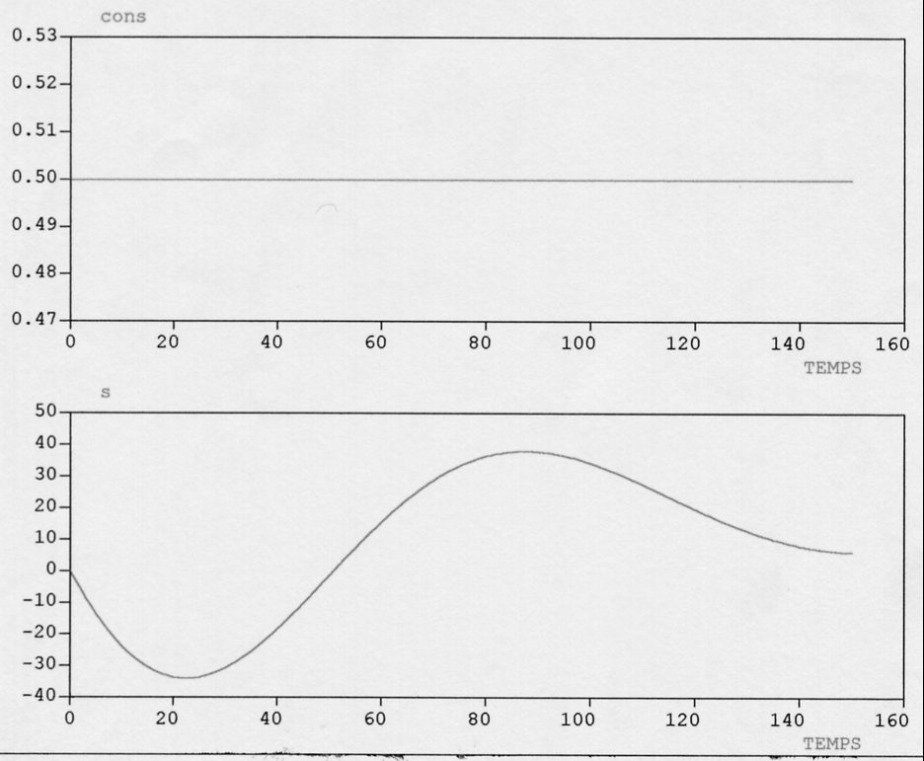
1)consigne
2)vitesse
PI vitesse K=1 et T=10s
1
2

Conclusion : fonctionnements différents pour des petits échelons et influence du correcteur
pour ces petits échelons.

